Kính thưa quí bạn
Hôm nay có rất nhiều tin muốn gởi các bạn, nhưng vì giấy ngắn quá nên đành dựa vào hai chủ đề, các bạn có thì giờ dư không có gì giải trí thì đọc cho vui.
1. Ông lớn nói qua nói lại mấy hồi. Sai thì sửa, ai chết ráng chịu. Nhưng coi chừng con Virus Vũ Hán nầy không nể chức sắc đâu
2. Con Virus Vũ Hán và các tôn giáo
3. Một vài chuyện nhỏ
HCD 4-4-2020
Trước tiên xin quảng cáo:
Ngày dài tháng rộng nếu các bạn thích thì tìm lại những phim nỗi tiếng ngày xưa như Gone With The Wind, The King And I, Crocodil Dundee, The God Must Be Crazy…
Còn như khó ngủ thì vào Quán Ven Đường nghe hàng ngàn Audiobook, nhiều tác giả có gần trọn bộ chuyên post trong đó thí dụ như nhà văn Tràm Cà Mau (cám ơn tác giả và ký giả Nguyên Hà).
Bộ tiểu thuyết kinh điển Cuốn Theo Chiều Gió nghe lại vẫn hay…Bạn nào thích chuyện Kim Dung thì nghe đài SBS Úc Châu đọc mấy chục năm trước, rất xuất sắc, y như diễn kịch, chớ không có cái kiểu phổ thông của người Hà Nôi đọc như súng liên thanh.
Audiobook 1
Audiobook 2
Nói qua nói lại nói tới nói lui
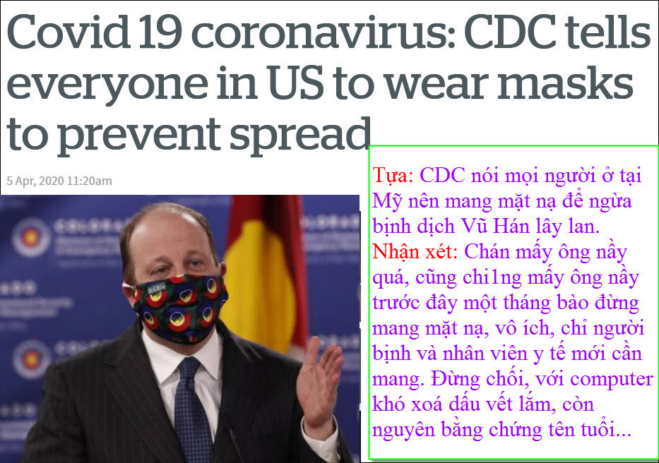
Everyone in the United States is now being urged to wear homemade cloth masks to prevent coronavirus cases from skyrocketing further – however President Donald Trump has so far said he will not … View the article. https://flip.it/geBMXT
Tựa: CDC nói mọi người ở tại Mỹ nên mang mặt nạ để ngừa bịnh dịch Vũ Hán lây lan.
HCD: Nhận xét: Chán mấy ông lớn nầy quá, cũng chính mấy ông nầy trước đây một tháng bào đừng mang mặt nạ, vô ích, chỉ người bịnh và nhân viên y tế mới cần mang. Đừng chối, với computer khó xoá dấu vết lắm, còn nguyên bằng chứng tên tuổi...rành rành. Lời tục có câu Quân tử nhất ngôn quân tử dại. Phải chi từ buổi đầu mấy ông bảo nên mang thì bà con ta tự may lấy mặt nạ, đở bịnh biết bao nhiêu.
Ít ngày nữa “câu chuyện cài nhau như giặc” lớn nhất thời đại, là câu chuyện thuốc kí ninh sẽ ngả ngủ. Hôm qua thứ bảy, số người chết vì bịnh dịch Vũ Hán tại Mỹ lên tới 1480 người, nhiều nhất xưa nay.
Xin các bạn hiểu cho rằng tôi (hcd) không phải là người chuyên môn, chỉ lấy những tin xét ra cần để trình các bạn dưới dạng tóm tắt. Các bạn nên đọc với sự dè dặt.
/ trích -- > / RFI
Theo các số liệu được công bố hôm qua, chỉ trong 24 tiếng đồng hồ đã có thêm 1.480 người chết vì dịch Covid-19 tại Hoa Kỳ. Đây là số tử vong trong một ngày cao nhất tại một quốc gia duy nhất kể từ khi dịch bùng phát. Tình hình dịch Covid-19 tại Mỹ trong những ngày tới được dự báo sẽ còn nặng nề hơn nữa.
Để ngăn chận sự lây lan của virus corona, thị trưởng Los Angeles và New York đã yêu cầu người dân hai thành phố đeo khẩu trang khi ra ngoài. Nay toàn thể dân Mỹ được khuyến cáo nên đeo khẩu trang, ….
/ < -- hết trích /

------
Những chuyện duới đây thấy báo đăng thì gởi các bạn vậy thôi, xin chớ nghĩ xa xội nghe. Nó cũng chỉ là một tin tức mà thôi.
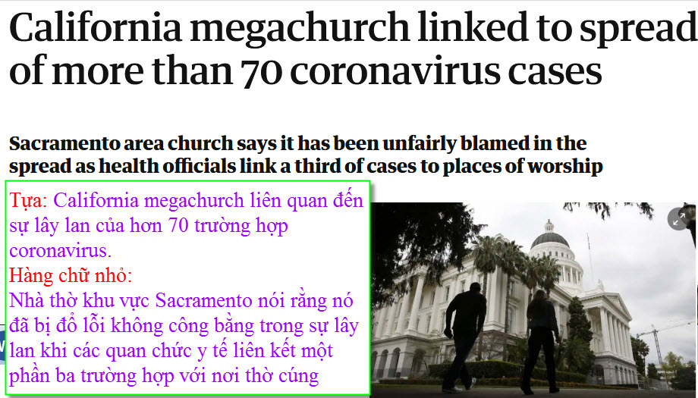
A California megachurch has found itself at the center of a coronavirus outbreak after public health officials connected it to 71 cases , even as church leaders say they have been unfairly blamed for failing to take action to stop the spread among church members. County health officials have put ... View the article. https://flip.it/UGFrKb
(Máy dịch)-> Các viện chức y tế công cộng nói 71 trường hợp bịnh dịch Vũ Hán đã tìm thấy là do một megachurch ở California lây ra, ngay cả khi các nhà lãnh đạo nhà thờ nói rằng họ đã bị gán oan là đã không hành động để ngăn chặn sự lây lan giữa các thành viên nhà thờ.
Các quan chức y tế quận đã đặt nhà thờ truyền giáo Bethany Slavic, một ngôi nhà thờ cúng Ngũ tuần ở ngoại ô Sacramento, tại trung tâm của một trong những cụm dịch lớn nhất trong cả nước. Nhà thờ được báo cáo là hội thánh Slavic lớn nhất ở Mỹ, với 3.500 thành viên và tổng số người tham dự tại một số dịch vụ lên tới 10.000.
Giám đốc y tế công cộng quận Hạt nói rằng một phần ba các trường hợp nhiễm coronavirus ở hạt Sacramento có liên quan đến nơi thờ cúng.

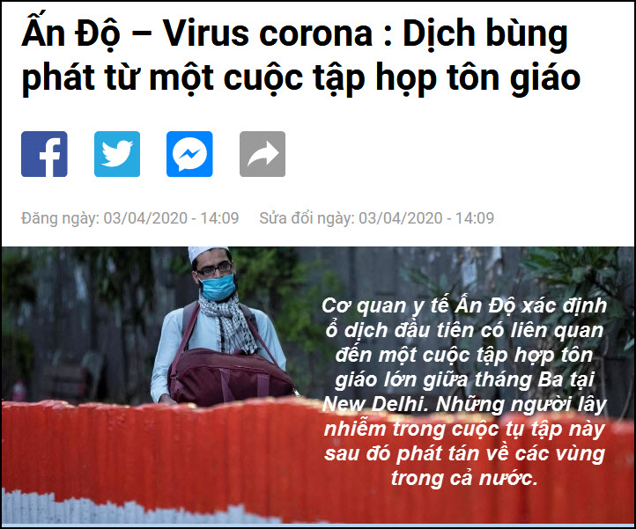
Link để đọc chi tiết RFI -- > Ấn Độ xác định ổ dịch đầu tiên có liên quan đến một cuộc tập hợp tôn giáo lớn
/ trích -- > / RFI
Cơ quan y tế Ấn Độ xác định ổ dịch đầu tiên có liên quan đến một cuộc tập hợp tôn giáo lớn giữa tháng Ba tại New Delhi. Những người lây nhiễm trong cuộc tụ tập này sau đó phát tán về các vùng trong cả nước.
Thông tín viên RFI tại New Delhi, Sébastien Farcis tường trình:
Từ giữa tháng Ba, hơn 3000 người Hồi Giáo tại New Delhi đã tham gia vào cuộc tập họp của Tabligh Jamaat, một tổ chức truyền giáo của đạo Hồi.
Vài ngày sau đó chính quyền ra lệnh cấm mọi cuộc tập hợp, nhưng các lãnh đạo của tôn giáo này vẫn bất chấp chỉ thị để tiếp tục chương trình và nói rằng thánh Allah che chở họ. Dù vậy, một số tín đồ của họ đã mang virus.
Khi chính quyền biết đến thì đã quá muộn. Nhiều người đã trở về tỉnh nhà ở khắp nơi trên Ấn Độ, chính vì thế đã gây ra cuộc khủng hoảng y tế lớn. Giờ đây, hơn 10% các ca nhiễm virus và 1/3 số ca tử vong tại Ấn Độ là những người đã tham dự vào hoạt động nói trên hoặc người thân của họ.
Hơn một nghìn người khác đã được tìm thấy và bị cách ly. Hiện vẫn còn hàng trăm người đang được tìm kiếm. Cảnh sát Ấn Độ vừa yêu cầu khởi tố lãnh đạo của tổ chức tôn giáo trên vì tội cản trở cuộc chiến chống virus corona.
/ < -- hết trích /
-----------

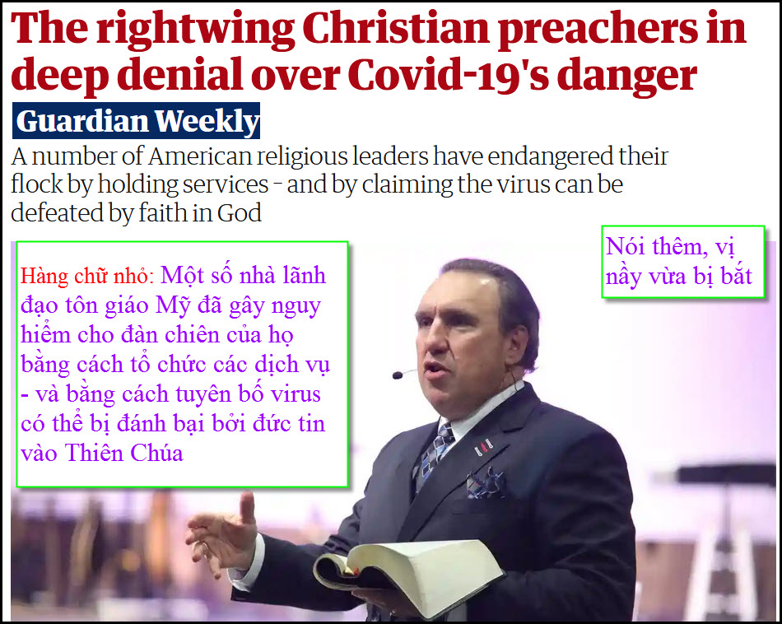
Many of these preachers believe Christians shouldn’t be controlled by a ‘spirit of fear’ André Gagne Last Sunday in Tampa, Florida, the Pentecostal pastor and conspiracy theorist Rodney Howard-Browne conducted two services for full houses at his River church. The closely packed audience spent hou... View the article. https://flip.it/Q_1GZE
(Máy dịch)-> (lõm bõm vài đoạn) Chủ nhật tuần trước tại Tampa, Florida, mục sư Ngũ tuần và nhà lý luận âm mưu (conspiracy theorist) Rodney Howard-Browne đã tiến hành hai buổi lễ tại các ngôi nhà thờ River của ông.
Tín đồ “đóng gói” như nêm đã dành hàng giờ cùng nhau tham gia hát các bài thánh ca và nghe bài giảng mở rộng của Howard-Browne, ngay cả khi nhà nước thực hiện “cách xa xã hội” đối với người dân New York, và dự đoán rằng số người chết coronavirus ở Florida sẽ tăng lên hàng ngàn người.
….
Howard-Browne đã nhiều lần từ chối ngừng các buổi lễ vì lợi ích của sự “xa cách xã hội”. Trên thực tế, trong những tuần gần đây, ông ta đã khăng khăng rằng các đồng tu của mình ôm và bắt tay, khuyên nhủ họ rằng họ là những người phục hưng, chứ không phải pansies. (không hiểu)
Vào thứ hai, cuối cùng ông ta đã bị bắt vì vi phạm các quy tắc của Florida về “cách xa xã hội”.
;;;;
Có những nhà lãnh đạo và nhà thuyết giáo người Mỹ khác cũng phủ nhận sâu sắc không kém về loại virus có khả năng gây tử vong gần như chắc chắn sẽ lây nhiễm một tỷ lệ đáng kể cho các nhà truyền giáo, tín đồ, cũng như với tất cả những người Mỹ khác.
Roy Moore, một mục sư, cựu thẩm phán tòa án tối cao Alabama và là người đã thất bại trong ứng cử viên Thượng viện Alabama, bị cáo buộc về hành vi sai trái tình dục với các cô gái chưa đủ tuổi, nói với những người theo dõi Facebook rằng ông sẽ viết một lá thư cho các mục sư của mình về nghĩa vụ họ phải tiếp tục các buổi lễ, ngay cả trong những khoảng thời gian có lịnh “cách xa xã hội” nầy.
HCD: Xin các bạn đọc bản tiếng Anh cho rõ ràng, đây chỉ là vài đoạn nhỏ, máy dịch có khi sai.

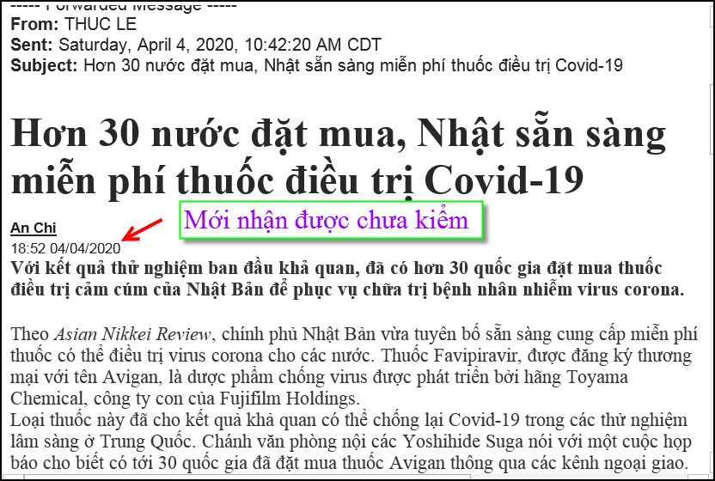
HCD: Tôi chưa kiểm nguồn tin, Việt Nam ta vui lắm, cứ viết ào ào mà không cho biết lấy tin từ đâu.
Nếu không thấy hình xin đọc Microsoft Word attached

